

操作系统原理实验报告

姓 名： | 彭子晨
学 院： | 计算机科学与技术学院
专 业： | 计算机科学与技术专业
班 级： | CS1804
学 号： | U201814755
指导教师： | 石柯

分数
教师签名

2020 年 12 月 8 日
目 录
1 实验目的 1
2 实验内容 1
3 实验设计 1
3.1 开发环境 1
3.2 实验设计 1
4 实验调试 4
4.1 实验步骤 4
4.2 实验调试及心得 4
附录 实验代码 6

实验目的
- 掌握Linux下共享内存的概念与使用方法；
- 掌握环形缓冲的结构与使用方法；
- 掌握Linux下进程同步与通信的主要机制。

实验内容
利用多个共享内存（有限空间）构成的环形缓冲，将源文件复制到目标文件，实现两个进程的誊抄。

实验设计

开发环境
操作系统：Ubuntu 18.04
开发环境：Eclipse IDE for C/C++ Developers Oxygen Release (4.7.0)
开发工具：vim

实验设计
- 核心思想
在主存中分配一个char类型的数组作为缓冲区，利用输入指针in、输出指针out规定环形缓冲区的放入位置、取出位置。
- 环形缓冲区设计
设计环形缓冲区Share的数据结构。buf为char类型的数组，用于存储数据；iput和iget都为整型变量，用于标识环形缓冲区的数据放入位置、取出位置。
struct Share{
int iput,iget; //环形缓冲区的放入位置、取出位置
char buf[BUF_SIZE]; //缓冲区
}*sharebuf;
- 信号灯设计
//创建信号灯
//信号灯0：控制读写信号灯（最后实现过程中发现没必要，可忽视）
//信号灯1：初始num=NUM_SIZE，缓冲区空闲数据数
//信号灯2：初始num=0,缓冲区已有数据数
semid = semget((key_t)456,3,IPC_CREAT|0666);
- 子进程功能函数设计
void* gettxt(void)函数流程图如图1-1所示；
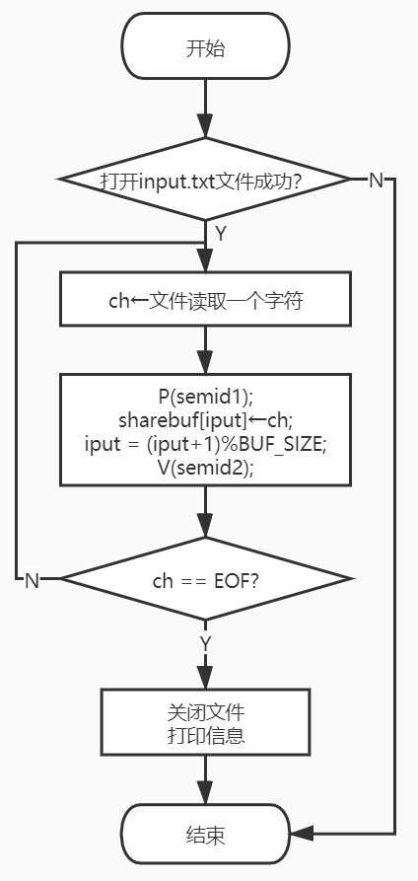
图1-1 fget进程的流程图
void* puttxt(void)函数的流程图如图1-2所示。
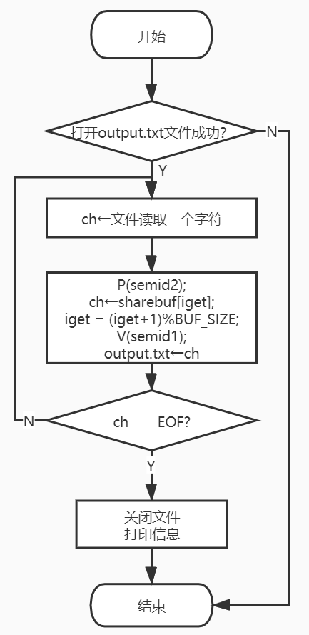
图1-2 fput进程的流程图
- 主函数设计流程
- 通过shmget函数创建共享内存组；
- 创建并初始化信号灯；
- 创建两个子进程readbuf、writebuf;
- 使两个子进程分别执行gettxt和puttxt函数、主进程main等待两个进程运行结束;
- 最后删除信号灯、共享内存组，程序结束。

实验调试

实验步骤
- 编辑main.cpp文件；
- 编辑完成后回到终端。在当前目录下输入命令行“g++ -o main main.cpp”;
- 如果（2）有错则回到（1）重新编写程序文件，直到生成可执行文件main;
- 在当前目录下，建立input.txt文件并自己随机写入一些内容，同时建立空文件output.txt；
- 输入命令行“./main”执行文件，观察输出信息以及output.txt文件的状态。

实验调试及心得
- 实验调试
调试前，input.txt中的内容如图1-1所示，output.txt为空文件。
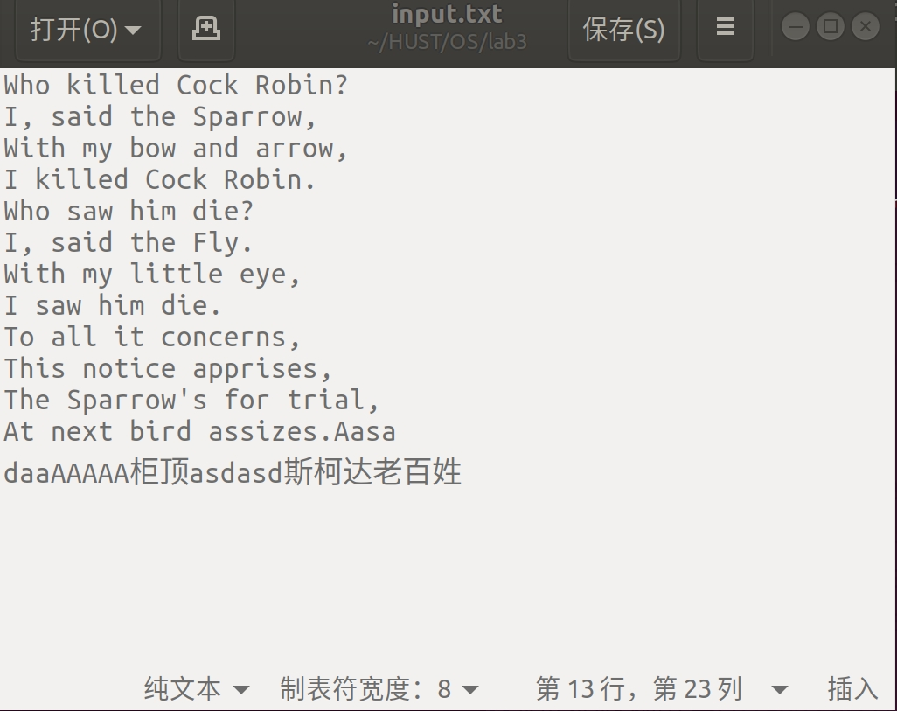
图1-1 input.txt文件内容
输入“./main”命令行运行程序后，结果如图1-2所示。
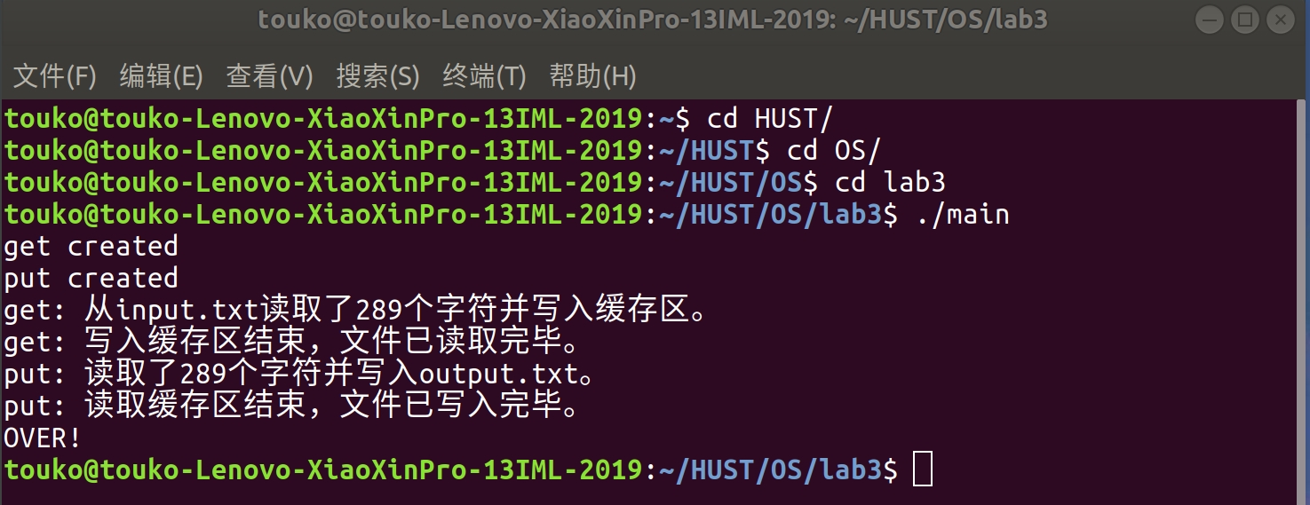
图1-2 运行main程序
成功运行后，打开output.txt文件，内容已经成功写入，如图1-3所示。
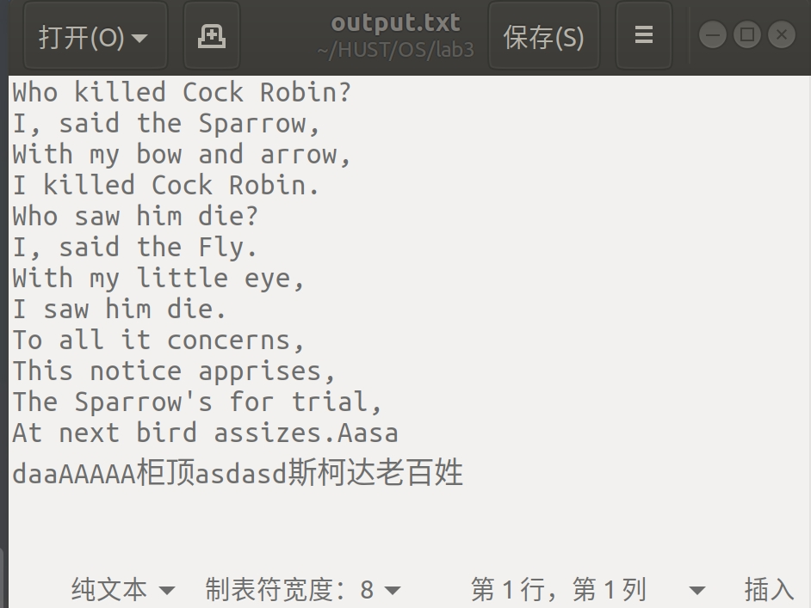
图1-3 output.txt文件内容
- 心得体会
本次实验结束后，经过老师指点，考虑到还有几个问题可以改进。
- 单字符的读取和存储方式效率过低，反而失去了环形缓冲的效率优势；
- 没有考虑到文本文件类型以外文件的传输，如图片、音频、视频等文件类型的传输。目前的想法是在读取和写入文件时改为使用二进制读写。
通过本次实验，我更加了解了进程协作与信号灯控制的深层原理，同时也意识到了自己思路的局限性。以后在设计程序的时候不是仅仅考虑表面的功能就行，而是要思考推广，文件的形式不仅仅局限在文本文件，而且低效率的单字符存取虽然可以顺利运行，但却与使用环形缓冲为了高效率存取数据的目标相冲突。

附录 实验代码
#include <iostream>
#include <sys/types.h>
#include <sys/sem.h>
#include <sys/shm.h>
#include <sys/ipc.h>
#include <unistd.h>
#include <sys/wait.h>
#include <pthread.h>
#include <stdio.h>
#include <stdlib.h>
#include <string.h>

using namespace std;
const int BUF_SIZE = 10;//定义环形缓冲区总大小

union semun{
int val; //用于SETVAL
struct semid_ds *buf; //用于IPC_SET
unsigned short *array; //用于SETALL
struct seminfo *__buf; //用于IPC_INFO
};

struct Share{
int iput,iget; //环形缓冲区的放入位置、取出位置
char buf[BUF_SIZE]; //缓冲区
}*sharebuf;
union semun arg;
struct sembuf sem;
pid_t pr,pw; //进程
int shmid; //共享内存标识符
int semid; //信号灯

void P(int semid, int index);
void V(int semid, int index);
void* gettxt(void);
void* puttxt(void);
int main()
{
//创建共享内存组
shmid = shmget((key_t)123,sizeof(struct Share),IPC_CREAT|0666);
if(shmid == -1){
cout<<"共享内存创建失败！\n";
exit(0);
}

sharebuf = (struct Share*)shmat(shmid,0,0);
if(sharebuf==(void*)(-1)){
cout<<"缓冲区创建失败！\n";
exit(0);
}
sharebuf->iput = 0; //初始化
sharebuf->iget = 0;

//创建信号灯
//信号灯0：控制读写信号灯
//信号灯1：初始num=NUM_SIZE，缓冲区空闲数据数
//信号灯2：初始num=0,缓冲区已有数据数
semid = semget((key_t)456,3,IPC_CREAT|0666);
if(semid == -1) {
cout<<"信号灯集创建失败！\n";
exit(0);
}
//信号灯赋初值
arg.val = 1;
if(semctl(semid,0,SETVAL,arg)<0){
cout<<"信号灯0创建失败！\n";
exit(0);
}
arg.val = BUF_SIZE;
if(semctl(semid,1,SETVAL,arg)<0){
cout<<"信号灯1创建失败！\n";
exit(0);
}
arg.val = 0;
if(semctl(semid,2,SETVAL,arg)<0){
cout<<"信号灯2创建失败！\n";
exit(0);
}

//创建两个进程readbuf、writebuf
if((pr = fork())==0){ //进程1：readbuf
cout<<"get created\n";
gettxt();
}
else if((pw = fork())==0){ //进程2：writebuf
cout<<"put created\n";
puttxt();
}
//主进程main执行
//等待两个进程运行结束
waitpid(pr,NULL,0);
waitpid(pw,NULL,0);
//删除信号灯
semctl(semid,3,IPC_RMID,arg);
//删除共享内存组
shmctl(shmid,IPC_RMID,NULL);

cout<<"OVER!\n";
return 0;
}

void P(int semid, int index)
{
struct sembuf sem;
sem.sem_num = index;
sem.sem_op = -1;
sem.sem_flg = 0; //操作标记：0或IPC_NOWAIT等
semop(semid,&sem,1); //1:表示执行命令的个数
return;
}

void V(int semid, int index)
{
struct sembuf sem;
sem.sem_num = index;
sem.sem_op = 1;
sem.sem_flg = 0; //操作标记：0或IPC_NOWAIT等
semop(semid,&sem,1); //1:表示执行命令的个数
return;
}

void* gettxt(void){
FILE* fget = NULL;
//****写文件内容到缓冲区
fget=fopen("input.txt","r");
if(fwrite==NULL){
cout<<"get: 打开input.txt文件时发生错误！\n";
exit(0);
}
char ch;
int count = 0;
while(1){
ch = fgetc(fget);
//P(semid,0);
P(semid,1);
sharebuf->buf[sharebuf->iput]=ch;
sharebuf->iput = (sharebuf->iput+1)%BUF_SIZE;
V(semid,2);
//V(semid,0);
if(ch==EOF) break;
count++;
//if(count%5==0) cout<<"put.cpp: 5 char写入\n";
}
//**写入完毕
fclose(fget);
cout<<"get: 从input.txt读取了"<<count<<"个字符并写入缓存区。\n";
cout<<"get: 写入缓存区结束，文件已读取完毕。\n";
exit(0);
}

void* puttxt(void){
FILE* fput=NULL;
fput=fopen("output.txt","w");
if(fput==NULL){
cout<<"put: 打开output.txt文件时发生错误！\n";
exit(0);
}
//读取文件内容到缓冲区
char ch;
int count = 0;

while(1){
//P(semid,0);
P(semid,2);
ch = sharebuf->buf[sharebuf->iget];
sharebuf->iget = (sharebuf->iget+1)%BUF_SIZE;
V(semid,1);
//V(semid,0);
if(ch==EOF) break;
fputc(ch,fput);
count++;
//if(count%5==0) cout<<"put: 5 char写入\n";
}
//
fclose(fput);
cout<<"put: 读取了"<<count<<"个字符并写入output.txt。\n";
cout<<"put: 读取缓存区结束，文件已写入完毕。\n";
exit(0);
}

